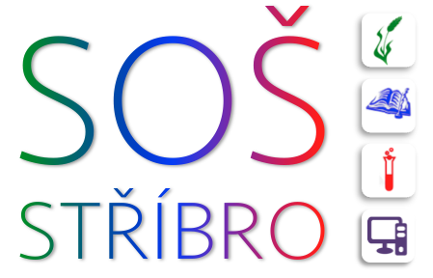 | Střední odborná škola, Stříbro, Benešova 508
 | Benešova 508, 349 01 Stříbro
 | IČO: 68783728, DIČ: CZ68783728, REDIZO: 600 009 980
tel: +420 374 630 210, e-mail: skola@sosstribro.cz, www.sosstribro.cz
Bankovní spojení: ČSOB 185277179/0300




Agropodnikání Přírodovědné lyceum Veřejnosprávní činnost Informační technologie

K10 Services s.r.o.
Na Kozačce 1103/5
120 00 Praha 2 Vinohrady
IČO 05351243
DIČ CZ05351243

Objednáváme hudební sál a catering, předběžná cena 60 000,- Kč – akce ke Dni učitelů.

Mgr. Jarmila Kánská
ředitelka školy

Ve Stříbře, dne 25.4. 2022

